Приложение
Габаритные, установочные, присоединительные размеры
и масса датчика тока трансформаторного ТПС-0,66

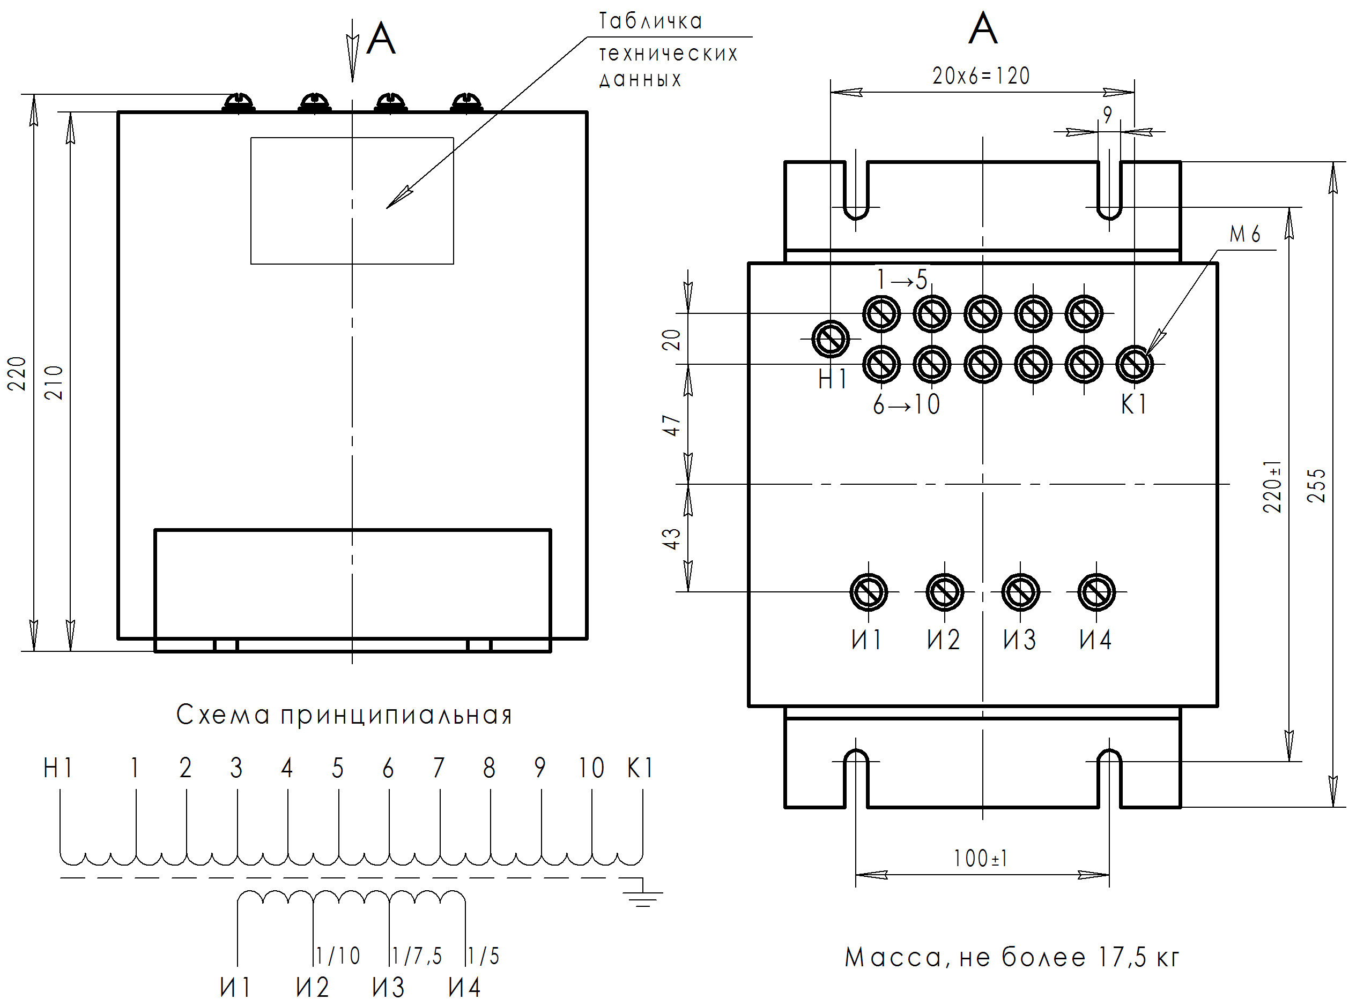

 |  |  |  | 
АО «Самарский трансформатор»
Датчик тока трансформаторный

ТПС-0,66
Руководство по эксплуатации

ИБЛТ.671141.002 РЭ
Адрес предприятия-изготовителя:
Россия, 443017, г. Самара, Южный проезд 88
Телефон: (+7 846) 261-68-23, 261-68-21, факс: (+7 846) 261-68-25
e-mail: Info@z-st.ru, сайт: www.z-st.ru

Назначение
Датчик тока трансформаторный ТПС-0,66 (в дальнейшем именуемый «датчик») предназначен:
- для связи устройства подключения высоковольтных вводов на 500 кВ с устройством контроля изоляции (КИВ-500);
- для защиты совместно с разрядниками устройства КИВ-500 от попадания высокого напряжения при появлении пробоя изоляции в высоковольтных вводах;
- для выравнивания суммируемых емкостных токов вводов при неравенстве их емкостей в исправном состоянии.
Датчик рассчитан для эксплуатации в климатическом исполнении У и Т категории размещения 3 по ГОСТ 15150-69, при этом:
- температура окружающего воздуха от минус 50°С до плюс 60°С;
- место установки датчика должно быть защищено от попадания воды, масла и эмульсии;
- окружающая среда невзрывоопасная, не содержащая токопроводящей пыли в концентрациях, снижающих параметры изделий в недопустимых пределах;
- отсутствие непосредственного воздействия солнечного излучения;
- высота над уровнем моря не более 1000 м.

Технические характеристики
Параметр | Значение
Максимальный рабочий первичный ток, А  - при коэффициенте трансформации 1:5  - при коэффициенте трансформации 1:7,5  - при коэффициенте трансформации 1:10 | 0,25  0,166  0,125
Максимальный рабочий вторичный ток, А | 1,25
Класс изоляции первичной обмотки, кВ | 0,66
Класс изоляции вторичной обмотки, кВ | 0,4
Номинальная частота, Гц | 50

Устройство и работа датчика
Датчик по своей конструкции является катушечным, опорным.
Датчик крепится к конструкции с помощью лап.
Каждый датчик имеет три коэффициента трансформации 1:5; 1:7,5; 1:10, получаемые переключением выводов вторичной обмотки (принципиальная схема дана в приложении).
Первичная и вторичная обмотки имеют ряд отпаек, используемых для получения указанных коэффициентов трансформации, а также для изменения их величины в пределах 15±5%.
Начало и конец первичной обмотки обозначаются соответственно «Н1», «К1».
Первичная обмотка имеет 10 отпаек, зажимы которых обозначены «1-5» и «6-10».
Начало и конец вторичной обмотки имеют обозначения «И1» и «И4». Вторичная обмотка имеет две отпайки, зажимы которых обозначены «И2» и «И3».
Для подключения коэффициента трансформации 1:10 нагрузку подключают к зажимам «И1-И2»; 1:7,5 – к зажимам «И1-И3» и 1:5 к зажимам «И1-И4», при этом погрешность коэффициента трансформации ±10% обеспечивается при подключении источника питания к зажимам Н1-6 первичной обмотки.
Отпайки первичной обмотки используются для выравнивания величин емкостных токов вводов трех фаз трансформатора или реактора.
На датчике ТПС-0,66 подбираются три отпайки, с 1 по К1 включительно и соединяются с измерительными выводами вводов 500 кВ трех фаз, зажим Н1 заземляется. Устройство КИВ подключается к зажимам вторичной обмотки датчика для одного из коэффициентов трансформации (1:10; 1:7,5; 1:5) в зависимости от емкости ввода.
При неравенстве емкостей вводов отпайки первичной обмотки подбираются таким образом, чтобы при протекании по первичной обмотке датчика суммы емкостных токов от измерительных выводов трех фаз во вторичной обмотке ток был минимальным.
Отпайки позволяют регулировать коэффициенты трансформации ступенями 3±1% в пределах 15±5% относительно коэффициентов трансформации основной отпайки Н1-6.
Габаритные, установочные, присоединительные размеры и масса датчика приведены на рисунке.
Сведения о содержании цветных металлов: медь и сплавы на медной основе в первичной, вторичной катушках и наконечниках составляет 3,73 кг.

Маркировка
Выводы и отпайки первичной обмотки обозначены на корпусе датчика рельефно Н1, К1, 1-5, 6-10; выводы вторичной обмотки И1, И4; отпайки И2, И3.
Датчик снабжен табличкой технических данных.

Упаковка
Датчики упаковываются в ящик по типу П-1 ГОСТ 2991-85 или в специальную транспортную тару, изготовленную по утвержденным чертежам, если это оговорено в заказе.
Категория упаковки согласно ГОСТ 23216-78-С/КУ-2, при этом вариант внутренней упаковки – ВУ-1, допускается внутренняя упаковка, изготовленная по утвержденным чертежам. Категория упаковки для экспортных поставок по ГОСТ 23216-78-У/КУ-2, при этом вариант внутренней упаковки – ВУ-1. Избегать резкой смены температур, особенно резкого охлаждения.

Меры безопасности
По способу защиты человека от поражения электрическим током датчик относится к классу «1» по ГОСТ 12.2.007.0-75. Требования безопасности к конструкции датчика должны соответствовать ГОСТ 12.2.007.0-75.
При монтаже датчика, эксплуатации соблюдайте действующие ПТЭ и ПТБ и дополнительные требования, предусмотренные настоящим разделом.
Работы по установке, замене и проведению профилактических осмотров датчиков производятся после полного снятия напряжения с электроустановки.
Для обеспечения требований техники безопасности начало Н1 первичной обмотки, а также крепежная лапа датчика должны быть надежно заземлены.
Выполнение переключений в цепях вторичной обмотки или производство других работ, связанных с размыканием вторичной обмотки, допускаются только после отключения датчика от измерительного зажима высоковольтных вводов.

Порядок технического обслуживания
Перед монтажом удалите консервацию с зажимов и площадки заземления тампоном, смоченным в бензине или уайт-спирите, после чего контактные поверхности протрите чистой сухой ветошью.
Измерьте сопротивление изоляции. Сопротивление должно быть:
- 100 МОм для первичной обмотки;
- 10 МОм для вторичной обмотки относительно заземленных лап.
Установка датчика допускается в любом положении (вертикальном, горизонтальном, наклонном). Заземление подключить с помощью болтов М5 к лапе с площадки заземления.
Средний срок службы – 30 лет.

